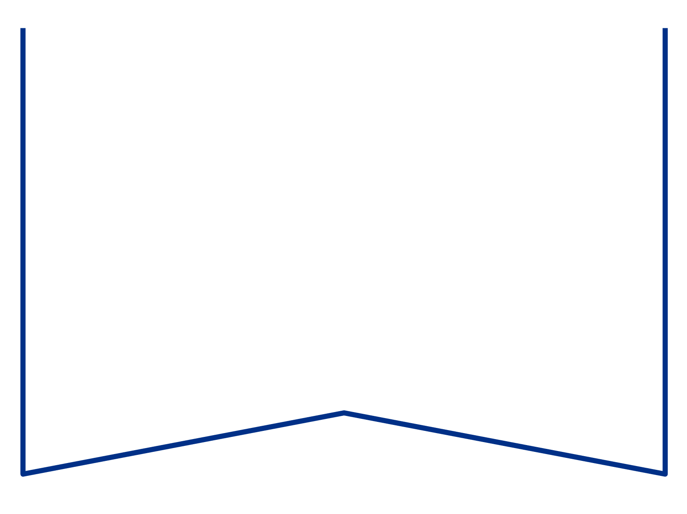

|  |  |  |  |  |
| --- | --- | --- | --- | --- |
| Teie | 25.04.2025 |  | nr | 8-3/3802-1 |
|  |  |  |  |  |
| Meie | 05.05.2025 |  | nr | 10-3/25/51-1 |

**Justiits- ja Digiministeerium**

[info@justdigi.ee](mailto:info@justdigi.ee)

**Tartu Ringkonnakohtu taotlus**

Tartu Ringkonnakohtusse jõudis 25.04.2025. a kohtunike töökoormuse ühtlustamise, asenduskohtunike ametisse nimetamise, kohtunikele lisatasu maksmise võimaldamise jt ettepanekud kohtute töö efektiivsemaks muutmiseks. Arvamust nimetatud väljatöötamiskavatsuse osas oodatakse hiljemalt 19. mai 2025.

Tartu Ringkonnakohus palub väljatöötamiskavatsusele vastamise aega pikendada 28. maini (k.a). Tegemist on väga oluliste ettepanekutega kohtureformi osas ja seetõttu palub ringkonnakohus rohkem aega, et väljatöötamiskavatsusele põhjalikumalt vastata.

Lugupidamisega

(allkirjastatud digitaalselt)

Tiina Pappel

Kohtu esimees